Lösungen zum
Arbeitsblatt
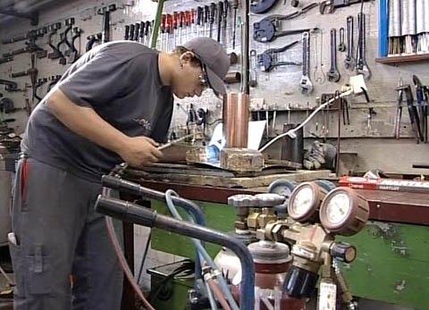

Das will ich werden: Spengler EFZ
Berufsbilder aus der Schweiz (33)

14:30 Minuten

1. Wozu ist die Abkantmaschine da?
Damit kann Marco Kupferblech in einer Länge von bis zu sechs Metern in die richtige Form biegen beziehungsweise in der richtigen Länge zuschneiden.

2. Warum lernt Marco Spengler?
Weil er gerne draussen ist. Er findet, dass der Beruf Vergangenheit und Zukunft hat. Ihm gefällt die Vorstellung, dass man nichts im Laden kaufen kann, sondern alles selbst herstellt: zuerst in der Bude vorrichten und dann auf dem Bau montieren. Ausserdem lerne man in diesem Beruf nie aus.

3. Woraus entsteht die Lötnaht beim Hartlöten?
Aus einem Phosphorstäbchen

4. Welche Schicht des Dachs besteht aus Polystyrol?
Die Wärmedämmung

5. Welche Voraussetzungen sollten angehende SpenglerInnen mitbringen?
• Sek C abgeschlossen haben
• Körperlich robust sein
• Sommer und Winter, allgemein das Wetter gut ertragen
• Keine körperlichen Leiden haben, die einen bei der Arbeit behindern
• Teamfähig, pünktlich und zuverlässig sein

6. Welche Arbeitsschritte umfasst das Montieren der neuen Regenrinnen?
Kerben für die Rinnenhaken fräsen; mit der Spannschnur das Gefälle prüfen; Rinnenhaken festschrauben, die Rinnen hineinlegen; die Rinnen an das Dachblech löten

7. Welches sind laut Marco die Vor- und Nachteile des Berufs?
Vorteile: Man ist immer unter Leuten; kreatives Arbeiten; man kann eigene Entscheidungen fällen; bei schönem Wetter ist man draussen
Nachteil: Bei Schnee oder Regen ist es nicht angenehm, exponiert auf einem Dach zu arbeiten.

8. Was ersetzt Marco auf der Kuppel der Kreuzkirche?
Eine historische Girlande

9. Wie würde dir der Beruf gefallen?
Individuelle Antwort

10. Wie viel verdient Marco im dritten Lehrjahr?
900 Franken

